Fotos relativas à Fase 02: Projetos das Unidades de Processo integrantes da Área 7 da futura Usina Protótipo do Irati, que seria implantada em São Mateus do Sul – PR.
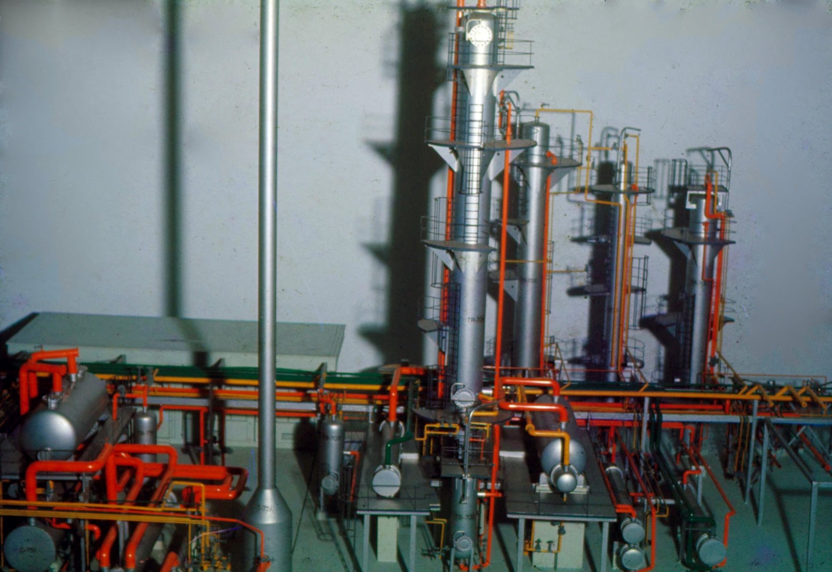
Figura 01 – Vista 01, mostrando equipamentos Unidade de Tratamento DEA do Gás de Pirolise de Xisto, equipamentos da Unidade de Recuperação de Enxofre e a Casa de Controle da Área 7.

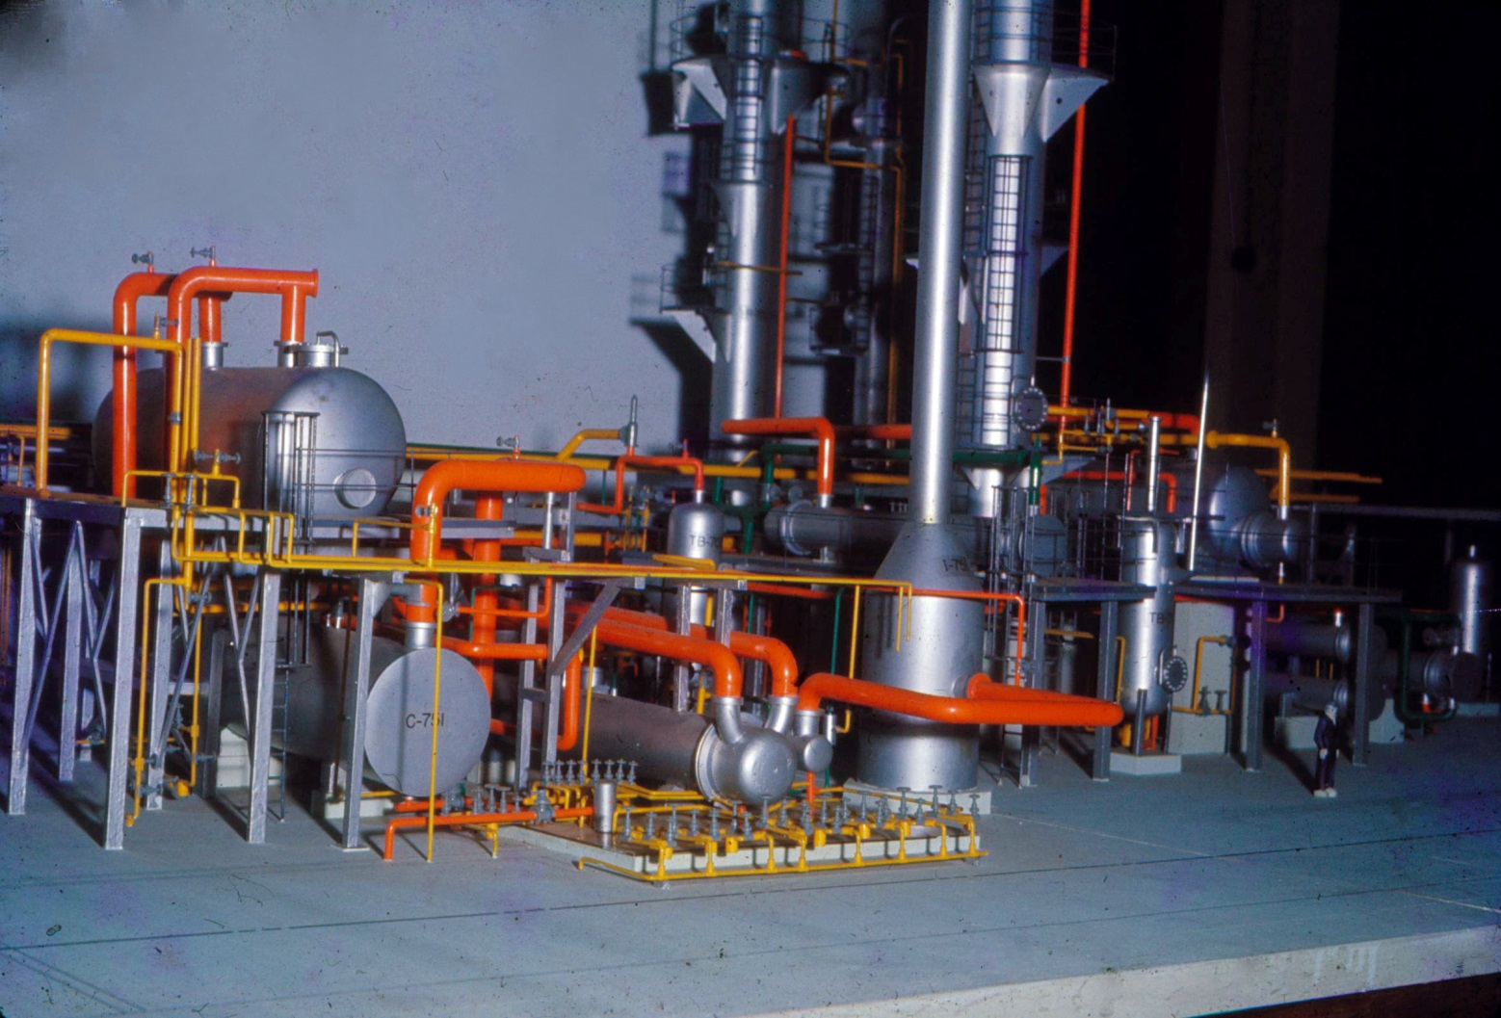
Figura 02 – Vista 02, mostrando equipamentos Unidade de Tratamento DEA do Gás de Pirolise de Xisto e equipamentos da Unidade de Recuperação de Enxofre, inclusive o Incinerador dos Gases Residuais da URE.

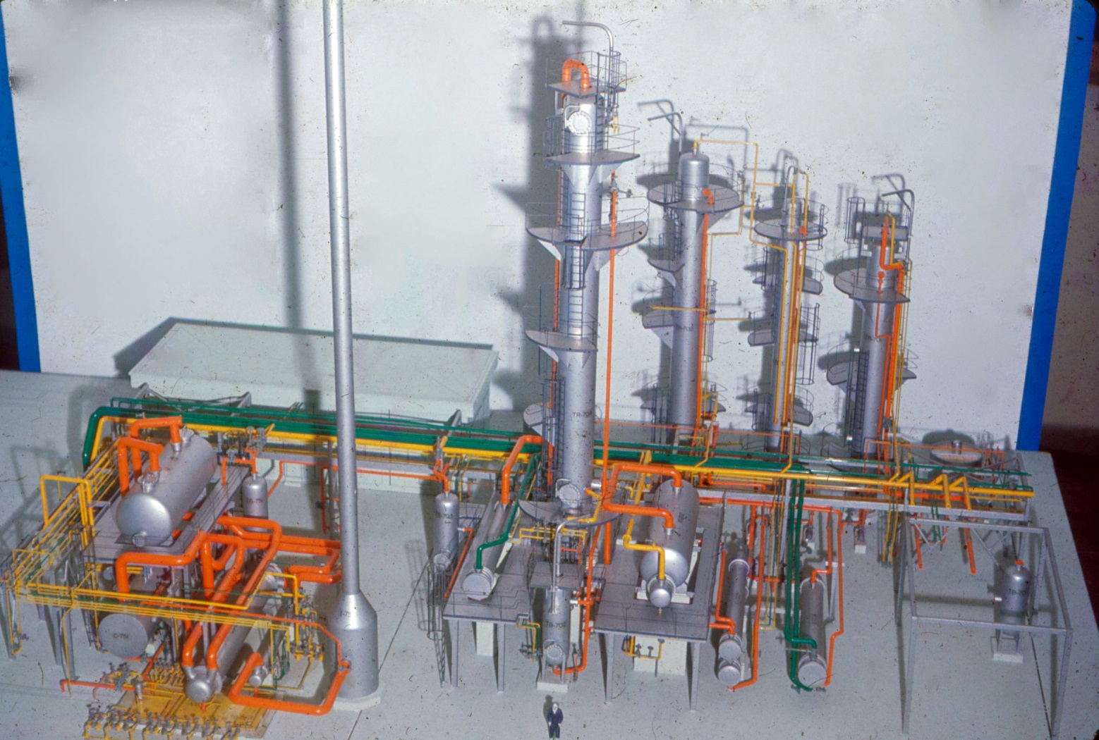
Figura 03 – Vista 03, mostrando equipamentos Unidade de Tratamento DEA do Gás de Pirolise de Xisto e equipamentos da Unidade de Recuperação de Enxofre, inclusive o Incinerador dos Gases Residuais da URE.

